36800 XIII Vaststelling van de begrotingsstaten van het Ministerie van Economische Zaken (XIII) voor het jaar 2026
Nr. 5 Brief van de Algemene Rekenkamer
Aan de Voorzitter van de Tweede Kamer der Staten-Generaal
Den Haag, 23 september 2025

Het budgetrecht is één van de belangrijkste parlementaire rechten. Het begint met het vooraf goedkeuren van begrotingswetsvoorstellen door het parlement. Ieder jaar stuurt de Algemene Rekenkamer de Tweede Kamer daarom aandachtspunten bij de ontwerpbegrotingen van de ministeries ten behoeve van de begrotingsbehandeling.
Deze brief gaat in op de ontwerpbegroting 2026, begrotingshoofdstuk XIII van het ministerie van Economische Zaken.
De onderwerpen in deze begrotingsbrief zijn:
- Geld
- Sturen op resultaten
- Risico’s en beheer

Wij verwachten dat de minister de Kamer op inzichtelijke wijze informeert over deze onderwerpen.

Geld
De ontwerpbegrotingen moeten de Kamer inzicht bieden in de beleidsvoornemens van het kabinet en de daarmee gemoeide uitgaven en ontvangsten.
De begrote uitgaven voor 2026 zijn € 3,32 miljard. In de ontwerpbegroting 2025 was de stand € 2,93 miljard. Het verschil bedraagt dus + € 0,39 miljard. Hieronder lichten we enkele grote mutaties uit en geven we aan welke toelichting de minister daarbij geeft in zijn begroting.

Tabel 1: Grote mutaties 2026, ontwerpbegroting 2026 ten opzichte van begroting 2025
Artikel | Maatregel | Mutatie  (x mln euro) | % mutatie t.o.v beleidsartikel | Toelichting op mutatie door minister
3 | European Tech Champions Initiative (ETCI) 2.0 | 200,0 | + 53,8 % | Bijdrage (eenmalig) aan Europees Investeringsfonds voor innovatieve scale-ups, met als doel vergroten slagkracht Europese risicokapitaalfondsen en verminderen afhankelijkheid van niet-Europees risicokapitaal.
2 | Toekenning aan 2 NGF projecten op de EZ begroting:  Photon-Delta: Oncode-Pact: | 91,4  22,0 | + 6,8 % | Voor PhotonDelta (versnelling Nederlandse fotonica ecosysteem) is nu cumulatief over de jaren € 421,2 mln definitief toegekend, en voor Oncode-Pact (medicijnontwikkeling) is € 284,0 mln definitief toegekend.

Daarnaast wijzen we nog op twee relatief grote aanpassingen op de lopende begroting van 2025 (onderdeel van de september suppletoire begroting), en een wijziging vanaf 2027.
- Er wordt nog € 99,4 mln in 2025 gereserveerd voor de zogenoemde AI-fabriek in Groningen, met een supercomputer en AI-kenniscentrum voor onderzoekers en bedrijfsleven. De reservering is onder voorbehoud van honorering van het voorstel voor Europese cofinancieringen en instemming met de financiering door de Staten-Generaal. In totaal wordt t/m 2030 € 127,9 mln gereserveerd voor de AI-fabriek.
- Daarnaast is er in 2025 € 270 mln toegekend als bedrijfssteun, voor een specifieke casus waarover de Kamer vertrouwelijk is geïnformeerd.
- Een laatste grote wijziging die relevant is om te noemen, met effect op de begroting vanaf 2027, is een reservering van in totaal € 230 mln voor het IPCEI (International Project of Common European Interest) voor Advanced Semiconductor Technologies. Het kabinet stelt de middelen voor dit project beschikbaar uit de algemene middelen. Het bedrag wordt voor € 200 mln gedekt uit een NGF-project dat niet doorging en voor € 30 mln uit het Toekomstfonds. De Kamer wordt hier nader over geïnformeerd.
Tot slot zien we ook aan de fiscale kant aanpassingen die mede betrekking hebben op het EZ beleidsterrein. Zo is er een aanpassing in de CO2-heffing, om tegemoet te komen aan de lastige internationale positie van bedrijven met ETS1- en lachgasinstallaties. Dit leidt tot € 61 mln minder belastinginkomsten in 2026.

- Sturen op Resultaten

Doelen
In de Staat van de Rijksverantwoording 2024 deden wij de aanbeveling om een aantal specifieke en meetbare hoofddoelen van het kabinetsbeleid voor de lange en korte termijn te kiezen (zoals stikstofreductie, woningen, vestigingsklimaat, migratie) en deze op te nemen in de beleidsagenda in de begroting. In het jaarverslag kunnen vervolgens de concrete resultaten van het beleid in relatie tot het doel worden gemeld. Op deze wijze kunnen doelen en resultaten beter worden gevolgd.

We stellen vast dat voor de in de beleidsagenda aangegeven beleidsprioriteiten beperkt concrete en meetbare doelen zijn geformuleerd. Positief is dat voor het beleidsartikel 2, bedrijvenbeleid, de voortgang wordt gemonitord via de website bedrijvenbeleidinbeeld.nl waarop ook een aantal concrete indicatoren worden gevolgd. Wij zien bovendien in deze ontwerpbegroting 2026 een verwijzing naar de CBS monitor met indicatoren voor de doelstellingen van de brede welvaart en de voortgang op die doelstellingen.

We geven ter illustratie enkele voorbeelden van een formulering van een doelstelling in deze ontwerpbegroting:

Tabel 2: Goed en minder goed voorbeeld van doelformulering in de begroting van ministerie van Economische Zaken
 | Doelformulering | Beleids-artikel | Toelichting AR
Goed voorbeeld | In 2030 3% van het bruto binnenlands product uitgeven aan publieke en private investeringen in onderzoek en ontwikkeling (R&D). | 2 | Deze doelstelling is specifiek, meetbaar en tijdgebonden. Een jaarlijkse R&D monitor is aangekondigd.
Minder goed voorbeeld | Onnodige regeldruk in nieuwe regelgeving voorkomen en onnodige regeldruk in bestaande regelgeving aanpakken. | 2 | Doel is niet specifiek en tijdsgebonden. Ontwikkeling wordt wel zichtbaar gemaakt in de Regeldrukmonitor. De Productiviteitsagenda scherpt het doel verder aan: Voor de zomer 2026 onnodige regeldruk verminderen bij 500 regels.

Strategische evaluatieagenda (SEA)
De minister is verantwoordelijk voor het periodiek onderzoeken van de doelmatigheid en doeltreffendheid van het beleid dat aan zijn/haar begroting ten grondslag ligt. De SEA laat zien welke evaluaties zijn uitgevoerd en gepland per beleidsthema. De Kamer kan de evaluatieagenda in deze begroting beoordelen en kan de minister aangeven welke evaluaties met extra belangstelling worden gevolgd en welke evaluaties ontbreken in de agenda. Wij zijn nagegaan:
- of minister de Kamer inzicht geeft of de evaluatieagenda financieel dekkend is;
- of, op basis van de kennis uit eerder onderzoek, de SEA (inhoudelijke) blinde vlekken kent;
- Daarnaast wijzen we de Kamer op evaluaties die ons inziens van bijzonder belang zijn.

a. Afdekking van de uitgaven door evaluatieonderzoek
Uit de SEA blijkt dat voor alle begrotingsartikelen evaluaties zijn uitgevoerd of gepland. Dat vinden wij positief. De minister maakt in een aparte tabel inzichtelijk in hoeverre de begrotingsartikelen met evaluaties zijn afgedekt en in bijlage 4 bij de ontwerpbegroting staat de onderliggende evaluatieplanning. Ook is er in de opzet van de periodieke rapportages voor ondernemingsklimaat en innovatiebeleid aandacht voor de geldstromen die met de evaluatie zijn afgedekt. De minister maakt echter niet volledig inzichtelijk in hoeverre de begrotingsmiddelen in evaluaties worden meegenomen. De Tweede Kamer krijgt daardoor geen duidelijk beeld van de mate van financiële afdekking van de evaluatieopgave.

b. Blinde vlekken in de SEA
We zien geen evidente blinde vlekken in de SEA. Vorig jaar heeft de Algemene Rekenkamer aangegeven dat het onderwerp vestigingsklimaat niet expliciet geagendeerd was voor evaluatieonderzoek en alleen via andere (deel)evaluaties aan de orde kwam. In de ontwerpbegroting 2026 geeft de minister aan dat vestigingsklimaat onderdeel zal zijn van de brede periodieke rapportage over ondernemingsklimaat die eind 2025 verwacht wordt.

c. Geplande evaluaties in de SEA die wij van bijzonder belang achten
Eind 2025 worden twee belangrijke overkoepelende evaluatierapporten gepubliceerd, die een groot deel van het EZ-beleid en de EZ-budgetten beslaan:
- de periodieke rapportage ondernemingsklimaat en
- de periodieke rapportage innovatiebeleid.
We wijzen de Kamer erop dat bespreking van deze rapporten een belangrijk ijkmoment kan zijn voor het beleidsinstrumentarium van het ministerie op het beleidsartikel bedrijvenbeleid. Het kan ook input leveren voor de vervolgstappen uit het recent gepubliceerde 3%-R&D actieplan en de Productiviteitsagenda. We adviseren vooral aandacht te hebben voor de samenhang tussen verschillende beleidsinstrumenten, het voorkomen van versnippering en fragmentatie in beleid en het beperken van de regeldruk.

Andere belangrijke evaluatiestudies die we graag onder de aandacht willen brengen zijn de volgende:
- Evaluatie fiscale regeling ‘Kleinschaligheidsinvesteringsaftrek’ (KIA) (2026).
Uit een eerdere evaluatie kwam naar voren dat niet aantoonbaar is dat deze regeling doeltreffend is, dat heeft nog niet tot wijzigingen geleid en vraagt daarom opnieuw uw aandacht.
- Evaluatie van het Missiegedreven innovatiebeleid (2026). Deze evaluatie is relevant als aanvulling op de brede periodieke rapportage innovatiebeleid die hierboven is benoemd.
- Evaluatie van de Gids Proportionaliteit (2026).
In de Gids Proportionaliteit zijn richtlijnen opgenomen voor de aanbestedende diensten van alle overheden in Nederland. Een vereenvoudiging van de ‘Gids Proportionaliteit’ kan de regeldruk en administratieve lasten voor aanbestedende diensten en voor bedrijven mogelijk verlichten. Zoals in ons Verantwoordingsonderzoek 2024 aangegeven, is het verbeteren en vereenvoudigen van het inkoopbeheer van het Rijk een belangrijk aandachtspunt voor de komende periode.

Wij adviseren u deze evaluaties voor uw agendering in overweging te nemen.

Risico’s en beheer
Wij verwachten dat in de begroting aandacht wordt besteed aan financiële risico’s en/of beleidsrisico’s en hoe de minister daarmee wil omgaan. In tabel 3 lichten we drie risico’s uit, en geven we kort aan hoe de minister deze aanpakt.

Tabel 3: Adressering van risico’s in de begroting van ministerie van Economische Zaken en het Nationaal Groeifonds
Risico-omschrijving | Bron | Aandacht in begroting ja/nee | Wijze waarop risico door de minister wordt aangepakt
Het behalen van de 3% R&D in 2030 op basis van huidige inzet niet haalbaar. | Rathenau (2025)  IMF (2025)  EZ (2025) | Ja | De minister verwijst naar het actieplan van het kabinet. Daaruit blijkt dat forse intensiveringen nodig zijn om dit doel te behalen.
Ondernemingsklimaat onder druk, NL niet meer in top-5 meest concurrerende economieën (10e positie in 2025). | Algemene Rekenkamer (2025)  Bedrijvenbeleid inbeeld.nl;  PCW (2025) | Ja | Minister van EZ zet o.a. in op regeldruk, economische veiligheid & kritieke grondstoffen, financierings-instrumenten voor start-ups en scale-ups en een Productiviteits-agenda. Wij benadrukken dat dit thema kabinetsbrede aandacht vraagt.
Realiseren van duurzame publiek-private samenwerking, ook na de pilotfase;  Verkrijgen van structurele financiering zodat de projecten na de NGF-impuls op eigen benen kunnen staan.  De adviescommissie NGF adviseert om tijdig en blijvend te sturen op deze twee aandachtspunten | Adviescommissie NGF (2025), Jaarverslag over 2024 | Nee | De minister benoemt het risico niet.

Onderstaande figuur laat zien dat het behalen van de 3% R&D doelstelling bij ongewijzigd beleid de komende jaren verder uit het zicht raakt.

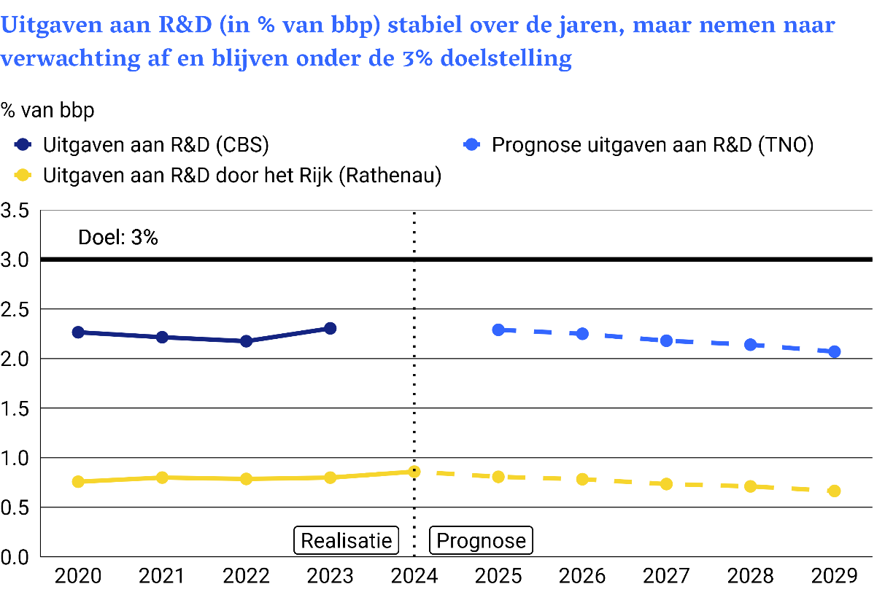
Figuur 1: Gerealiseerde en geraamde uitgaven aan R&D als percentage van het bbp
* Er zijn geen realisaties beschikbaar voor de totale R&D uitgaven in 2023 en 2024, de ramingen van TNO starten in 2025.
** TNO presenteert 2 scenario’s voor R&D intensiteit ontwikkeling. Hier zien we het hoge betrouwbaarheid scenario.

Het aandeel R&D uitgaven als percentage van het bruto nationaal product (de R&D-intensiteit) ligt al jaren rond de 2,2% en is in internationaal perspectief relatief laag. De minister geeft in het 3%-R&D actieplan zelf ook aan dat op basis van de huidige kabinetsaanpak de overheidsuitgaven aan R&D, geraamd door het Rathenau Instituut, zullen afnemen in plaats van toenemen. Onder meer als gevolg van de bezuinigingen op het Nationaal Groeifonds. Een raming van TNO laat zien dat ook de totale R&D-intensiteit, inclusief investeringen van bedrijven, bij de huidige aanpak verder zal afnemen, tot 2,0% van het bbp.

Wij vragen uw aandacht voor de hierboven genoemde risico’s want deze kunnen uiteindelijk gevolgen hebben voor de raming (begroting) en het bereiken van afgesproken resultaten.

Wij vertrouwen erop dat deze brief behulpzaam is bij de begrotingsbehandeling in uw Kamer.

Algemene Rekenkamer
drs. P.J. (Pieter) Duisenberg,
president

drs. C. (Cornelis) van der Werf,
secretaris

Het gaat om € 10,9 mln bij de voorjaarsnota en € 80,6 mln bij de ontwerpbegroting 2026.
EZ (2025) Kamerbrief ‘Productiviteitsagenda’, 8 september 2025 (Kamerstuk 29544, nr. 1287).
EZ (2025) Kamerbrief ‘Investeren in een weerbare en toekomstbestendige economie: het 3%-R&D-actieplan’, 11 juli 2025 (Kamerstuk 33009, nr. 165) .
EZ (2025) Kamerbrief ‘Productiviteitsagenda’, 8 september 2025.
Rathenau (2025) TWIN 2023-2029, Totale investeringen in wetenschap en innovatie.
TNO (2025) De Nederlandse R&D kloof groeit.

